
下面八則報導中，長度「單位」的部分都有一些錯誤，請你擔任超級校對員，把稿件中的錯誤圈起來，並在旁邊寫上正確的單位。
16 超級校對員
配合第九單元
1.阿里山郵局銷售郵票專冊，並加蓋「阿里山森林鐵道曙光之旅」戳記。民眾排隊購買的隊伍長達20公分。  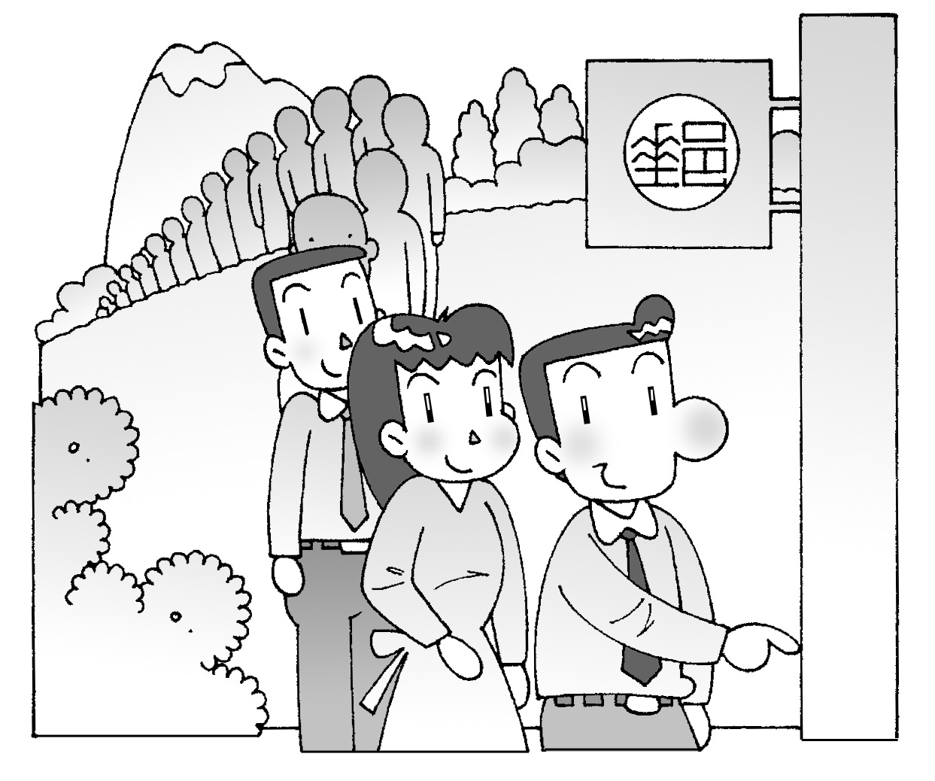 | 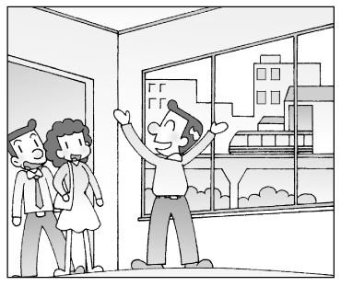  2.新店 康和大樓臨近購物商圈，出門就有捷運站，每戶挑高5毫米，擁有最超值的挑高空間。
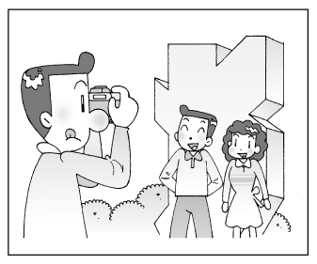  3.藝術家王明在希望公園設計一座高4公分、寬120公分、厚50公尺的紀念碑，成為民眾拍照的最佳景點。 | 4.攝影大師李英豪在市立美術館的展覽室發表他的精選作品，其中最大的一幅作品長度有50公尺。
    5.跨年夜到處是人潮，車輛寸步難行，許多民眾步行前往跨年晚會。市長座車也塞在路中，只好下車步行200公分，趕赴會場。 | 6.金氏世界紀錄記載，世界最小的拼圖遊戲是99塊「Nano」木製拼圖，長66公分，寬56公分，比一張磁碟片還要小，非常神奇。
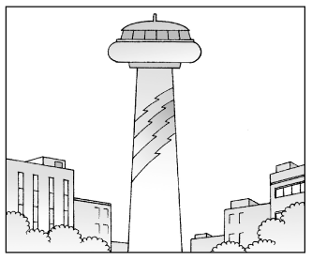  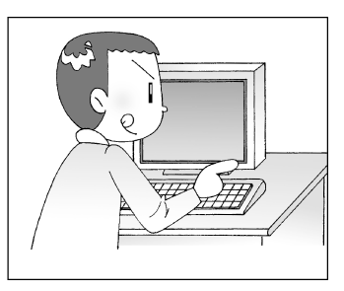  7.全世界首座建在垃圾焚化廠煙囪上的旋轉餐廳隆重開幕，凡是65歲以上的老人和身高未滿120毫米的兒童，都可免費入場。 | 8.全球公司推出迷你的「十合一」影音系統，輕、薄、短、小，螢幕厚度只有2公尺，可玩電視遊樂器，並作為影像顯示器及監視器。

